**ΤΜΗΜΑ ΗΛΕΚΤΡΟΛΟΓΩΝ ΚΑΙ**

**ΗΛΕΚΤΡΟΝΙΚΩΝ ΜΗΧΑΝΙΚΩΝ**

**ΣΧΟΛΗ ΜΗΧΑΝΙΚΩΝ**

**ΠΑΝΕΠΙΣΤΗΜΙΟ ΔΥΤΙΚΗΣ ΑΤΤΙΚΗΣ**

**ΡΟΜΠΟΤΙΚΗ**

**ΕΑΡΙΝΟ ΕΞΑΜΗΝΟ 2022-2023**

**Γ.1 ΑΥΤΟΝΟΜΟ ΡΟΜΠΟΤΙΚΟ ΟΧΗΜΑ**

**Ονομ/νυμο και αρ.μητρώου**

**Βαβαΐτη Κωνσταντίνα 18387257**

**Αιγάλεω 07/06/2023**

Περιεχόμενα

1. Σκοπός και περίληψη του project 3

2. Υλικά/Εξοπλισμός 3

3. Θεωρητικό Υπόβαθρο 3

4. Πορεία Project 7

5. Προβλήματα/Αστοχίες 11

6. Συμπεράσματα 11

# Σκοπός και περίληψη του project

Σκοπός αυτού του project είναι η υλοποίηση ενός αυτόνομου ρομποτικού οχήματος, το οποίο θα αποφεύγει εμπόδια. Συγκεκριμένα, όταν ενεργοποιείται κινείται ευθεία μέχρι να συναντήσει κάποιο εμπόδιο, έπειτα εκτελεί όπισθεν, μετράει δεξιά και αριστερά τις αποστάσεις από τα πλησιέστερα εμπόδια μέσω ενός αισθητήρα υπερήχων και ανάλογα με το ποια απόσταση είναι η μεγαλύτερη επιλέγει σε ποια κατεύθυνση θα στρίψει, έτσι ώστε να συνεχίσει την πορεία του. Επίσης, επάνω στο όχημα θα τοποθετηθεί μια κατασκευή από ένα πλαστικό μπουκάλι που θα λειτουργεί ως σκούπα.

## Υλικά/Εξοπλισμός

* 4 λαστιχένιες ρόδες 66x26mm
* 4 μοτέρ για ρομποτικό όχημα - TT Module
* Χάρτινο κουτί
* Arduino UNO Rev3 Board
* Motor L293D Shield για Arduino
* SG90 Servo Micro Motor 9G
* ElecFreaks HC-SR04 Ultrasonic Distance Module για Arduino
* Θήκη 2 θέσεων για μπαταρίες 18650
* 2 μπαταρίες 18650
* Διακόπτης συρόμενος DPDT On-On
* Καλώδια
* DC μοτέρ 6V
* Πλαστικό μπουκάλι
* Έλικα
* Σύρμα γαλβανιζέ
* Σίτα
* Ξύλινο κουταλάκι
* Σταθμός κόλλησης
* Καλάι
* Glue Gun
* Χαρτοταινία
* Ταινία διπλής όψης
* Κοπίδι
* Μαρκαδοράκι
* Χάρακας

## Θεωρητικό Υπόβαθρο

* **Arduino UNO Rev3 Board**

Το Arduino UNO είναι μια πλακέτα ανάπτυξης βασισμένη στον μικροελεγκτή ATmega328. Διαθέτει 20 ψηφιακά pins εισόδου/εξόδου από τα οποία τα 6 μπορούν να χρησιμοποιηθούν ως PWM ( Pulse Width Modulation) έξοδοι και τα άλλα 6 ως αναλογικές είσοδοι. Επίσης, έχει ένα 16MHz ταλαντωτή, μία θύρα USB, ένα power jack, έναν in-circuit system programming (ICSP) header, και ένα reset button.

Το Arduino έχει ένα μεγάλο support community και πληθώρα από υποστηριζόμενες βιβλιοθήκες. Επιπλέον, παρέχει τη δυνατότητα επεκτασιμότητας των δυνατοτήτων του μέσο των shields. Αυτά τα χαρακτηριστικά του, το κάνουν μια εξαιρετική πλατφόρμα για αρχάριους στα ενσωματωμένα συστήματα.

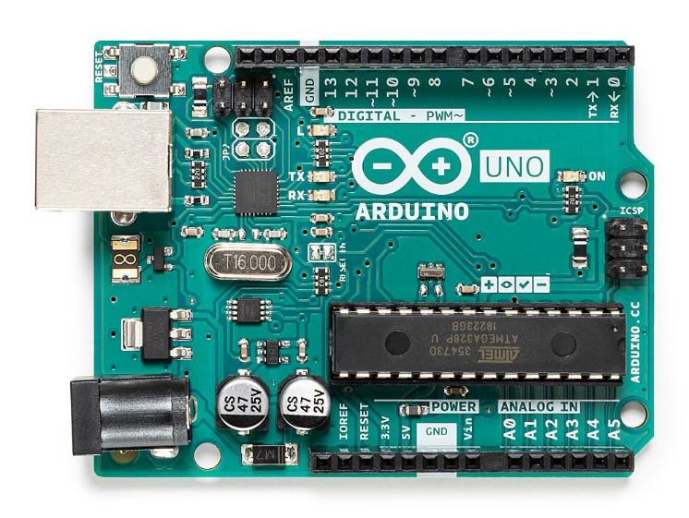

|  |  |
| --- | --- |
| Διαστάσεις |  |
| Μέγεθος: | 2.95’’ x 2.1’’ |
| Βάρος: | 28g |

|  |  |
| --- | --- |
| Γενικά Χαρακτηριστικά |  |
| Processor: | ATmega328 @ 16 MHz |
| RAM: | 2048 bytes |
| Program memory: | 31.5 Kbytes |
| Motor channels: | 0 |
| User I/O lines: | 20 |
| Max current on a single I/O: | 40 mA |
| Minimum operating voltage: | 7 V |
| Maximum operating voltage: | 12 V |

Πηγή: <https://www.pololu.com/product/2191/specs>

* **Motor L293D Shield για Arduino**

Το L293D Motor driver shield αποτελεί έναν από τους καλύτερους τρόπους έτσι ώστε να ελεγχθούν DC κινητήρες, Servo κινητήρες και Stepper κινητήρες από μία πλακέτα. Μπορεί να ελέγξει την κατεύθυνση και την ταχύτητα των στροφών τεσσάρων DC κινητήρων, δύο Servo κινητήρων και δύο Stepper κινητήρων. Αποτελείτε από δύο L293d dual-channel H-Bridge motor driver IC και έναν 74HC595 shift register IC.

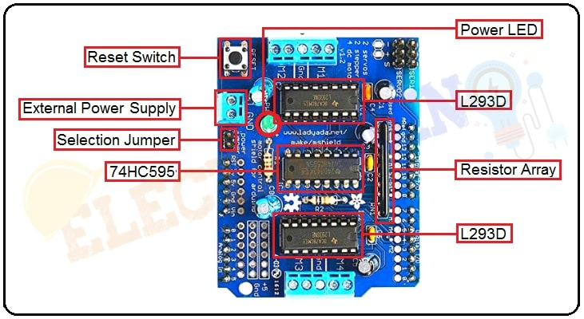

Pinout για τους DC κινητήρες

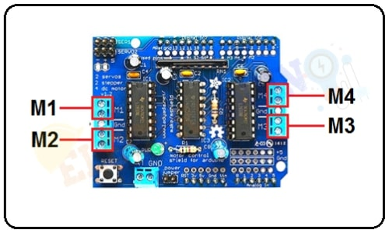

Pinout για τους Servo κινητήρες

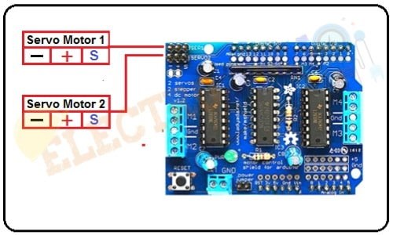

Πηγή: <https://www.electroduino.com/introduction-to-l293d-motor-driver-shield-how-its-works/#:~:text=The%20L293D%20is%20designed%20to,independently%20of%20the%20input%20signals>.

* **SG90 Servo Micro Motor 9G**

Ο SG90 είναι ένας μικρός, χαμηλού κόστους servo κινητήρας που μπορεί να στρίψει 180 μοίρες με μέγιστη ροπή 1.8kg-cm. Λειτουργεί στα 4.8-6V και έχει βάρος περίπου στα 9g, το οποίο τον κάνει ιδανικό για μικρής κλίμακας project.

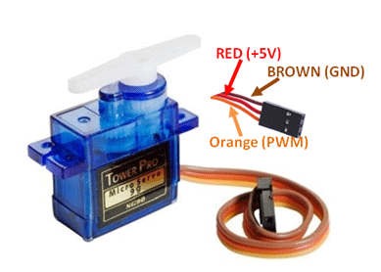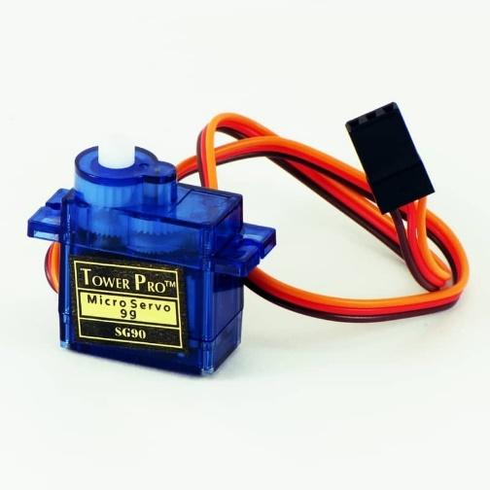

Πηγή: <https://robocraze.com/blogs/post/all-about-servo-motor-sg90#:~:text=SG90%20is%20a%20popular%20micro,robotics%20and%20model%20control%20applications>.

* **ElecFreaks HC-SR04 Ultrasonic Distance Module για Arduino**

Ο HC-SR04 Ultrasonic Distance Sensor είναι ένας αισθητήρας που χρησιμοποιείται για να μετράει την απόσταση από ένα αντικείμενο μέσω sonar. Ο HC-SR04 χρησιμοποιεί υπερήχους για να μετρήσει την απόσταση από ένα αντικειμένου, και αποτελείτε από δυο πομπούς υπερήχων, έναν δέκτη, και μια μονάδα ελέγχου. Οι πομποί εκπέμπουν έναν ήχο υπερήχων υψηλής συχνότητας, ο οποίος αναπηδά από τυχόν κοντινά στερεά αντικείμενα και ο δέκτης ακούει την ηχώ επιστροφής. Αυτή η ηχώ στη συνέχεια επεξεργάζεται από το κύκλωμα ελέγχου για να υπολογιστεί η χρονική διαφορά μεταξύ του σήματος που μεταδίδεται και λαμβάνεται.

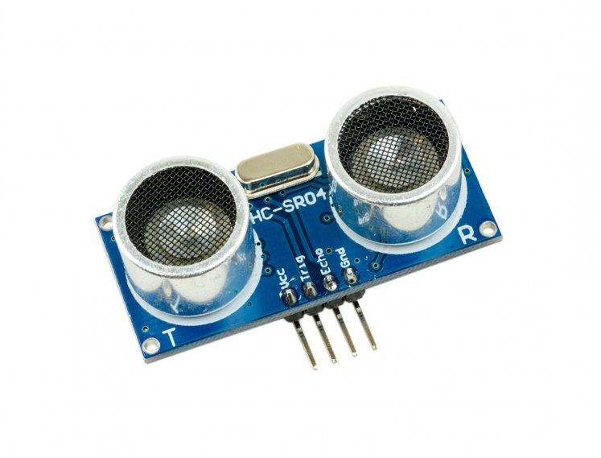

|  |  |
| --- | --- |
| Χαρακτηριστικά |  |
| Input Voltage: | 5V |
| Current Draw: | 20mA(max) |
| Digital Output: | 5V |
| Digital Output: | 0V(low) |
| Working Temperature: | -15oC to 70oC |
| Sensing Angle: | 30o Cone |
| Angle of Effect: | 15o Cone |
| Ultrasonic Frequency: | 40kHz |
| Range: | 2cm-400cm |

Πηγή:<https://www.piborg.org/sensors-1136/hc-sr04#:~:text=The%20HC%2DSR04%20Ultrasonic%20Distance,can%20steer%20away%20from%20them>.

## Πορεία Project

* **Σκούπα**

Με το μαρκαδοράκι διαγράφεται μια κυκλική διαδρομή στο πλαστικό μπουκάλι, περίπου 5 εκατοστά από το κάτω μέρος του. Έπειτα, με χρήση του κοπιδιού, γίνεται μια τομή πάνω σε αυτή την γραμμή, η οποία τελικά οδηγεί στον διαχωρισμό του μπουκαλιού. Υλοποιείται, από σύρμα γαλβανιζέ, ένα στεφάνι διατομής λίγο μικρότερης από αυτή του μπουκαλιού, στο οποίο μετά προσκολλάται, με χρήση του glue gun, ένα κομμάτι από την σίτα. Η κατασκευή αυτή, τοποθετείται μέσα στο μεγαλύτερο κομμάτι του μπουκαλιού, καθώς θα έχει τον ρόλο του φίλτρου της σκούπας. Σε αυτό το κομμάτι του μπουκαλιού και σε σημείο λίγο πιο πάνω από το μέρος που αυτό έχει κοπεί, γίνονται δύο τομές αντικρινά η μία από την άλλη. Μέσα από αυτές τις τομές, διαπερνιέται η πλάτη από το ξύλινο κουταλάκι και έπειτα αυτό κόβεται, έτσι ώστε να παραμείνει μόνο αυτή. Γίνονται κάποιες τρύπες στο καπάκι από το μπουκάλι, χρησιμοποιώντας το κολλητήρι, στο οποίο μετά προσκολλάται το dc μοτέρ, με τα καλώδιά του να περνάνε μέσα από μία από αυτές τις τρύπες. Προσκολλάται το μοτέρ πάνω στην πλάτη του κουταλιού και στη συνέχεια γίνεται μία τομή στο μπουκάλι, για να περάσουν τα καλώδια του μοτέρ. Τοποθετείται η έλικα στο μοτέρ και έπειτα γίνονται κάποιες τρύπες στο μικρό κομμάτι του μπουκαλιού, το οποίο μετά ενώνεται πάλι με το μεγαλύτερο κομμάτι. Υλοποιείται μία κατασκευή από χαρτόνι η οποία θα είναι το στόμιο της σκούπας και τοποθετείται στο στόμιο του μπουκαλιού. Τέλος, πραγματοποιούνται κάποιες μικρές διορθώσεις με χρήση χαρτοταινίας.

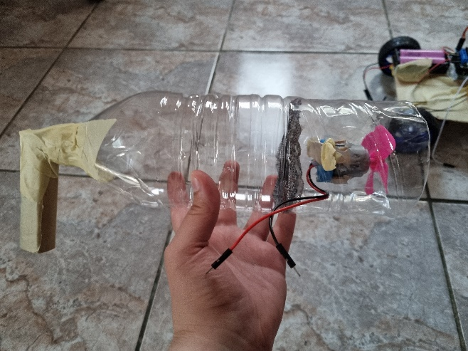

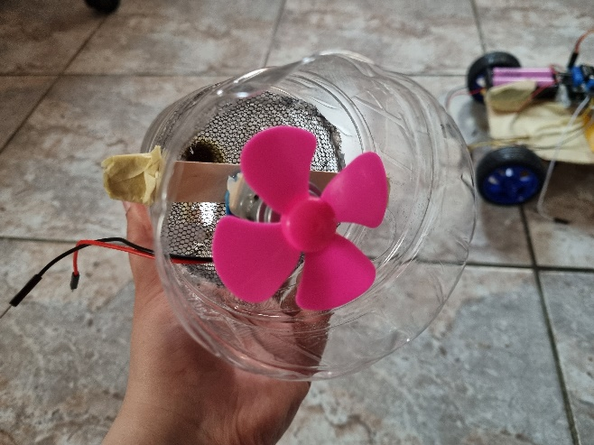

* **Όχημα**

Τοποθετούνται οι 4 λαστιχένιες ρόδες στα 4 μοτέρ για το ρομποτικό όχημα και πραγματοποιούνται οι κολλήσεις των καλωδίων στα μοτέρ, με χρήση του κολλητηριού. Κόβεται ένα ορθογώνιο κομμάτι χαρτονιού σε διαστάσεις περίπου 24x14 εκατοστά, το οποίο θα αποτελεί το σασί του οχήματος. Στις γωνίες του, προσκολλώνται τα μοτέρ χρησιμοποιώντας το glue gun. Γίνεται η σύνδεση του υπέρηχου αισθητήρα στο motor shield, με το Vcc να πηγαίνει στα 5V, Το Trig στο A0, το Echo στο A1 και το Gnd στο Gnd. Πραγματοποιούνται οι κολλήσεις πάνω στο motor shield, που αφορούν τις προαναφερόμενες συνδέσεις. Τοποθετείται το motor shield πάνω στο Arduino Uno και ακολουθούν οι συνδέσεις των μοτέρ στα pinout του motor shield για τους dc κινητήρες όπως και αυτή του servo στο πρώτο pinout του motor shield για τους servo κινητήρες. Πραγματοποιούνται οι απαραίτητες κολλήσεις για την τοποθέτηση του διακόπτη και έπειτα γίνεται η σύνδεση της τροφοδοσίας στο motor shield. Αναλυτικά οι συνδεσμολογίες παρουσιάζονται παρακάτω.

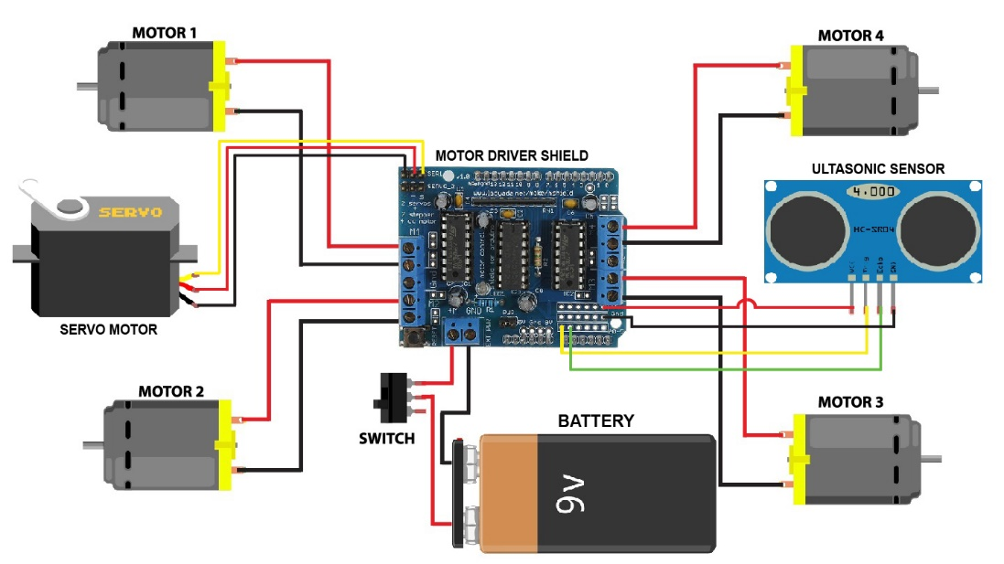

Στη συνέχεια, προσκολλάται ο servo κινητήρας στο μπροστινό μέρος του οχήματος και πάνω σε αυτόν προσκολλάται ο υπέρηχος αισθητήρας. Τα υπόλοιπα μέρη του κυκλώματος, τοποθετούνται πάνω στο όχημα με χρήση ταινίας διπλής όψης. Τέλος, πραγματοποιούνται κάποιες μικρές διορθώσεις με χρήση χαρτοταινίας.

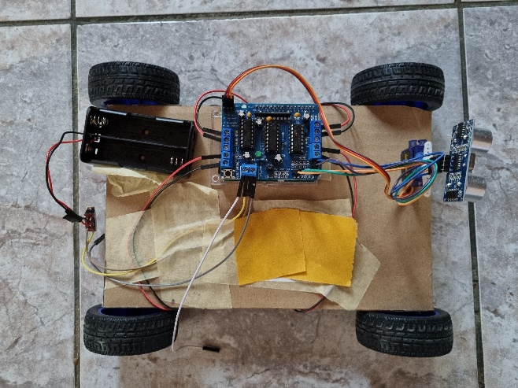

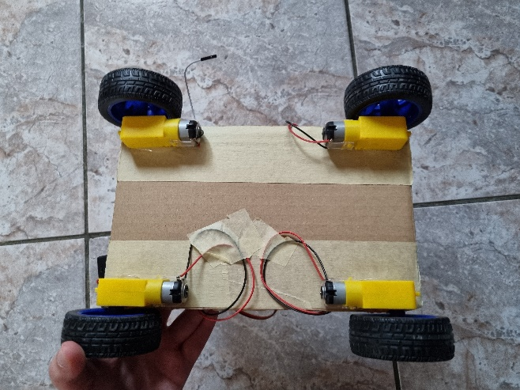

* **Κώδικας**

Για την ανάπτυξη του κώδικα έγινε χρήση του περιβάλλοντος προγραμματισμού του Arduino IDE. Σκοπός του κώδικα είναι να κινεί το όχημα ευθεία, όταν η απόσταση από κάποιο αντικείμενο γίνει μικρότερη ή ίση με τα 15 εκατοστά να σταματά το όχημα, να κάνει όπισθεν, ο servo να στρίβει δεξιά και έπειτα αριστερά, έτσι ώστε ο υπέρηχος αισθητήρας να μετρήσει τις αποστάσεις του οχήματος από αντικείμενα στα δεξιά και στα αριστερά του αντίστοιχα, να συγκρίνει αυτές τις δύο αποστάσεις και ανάλογα με το ποια είναι η μεγαλύτερη, το όχημα να στρίβει προς την αντίστοιχη κατεύθυνση με σκοπό να συνεχίσει την πορεία του. Ο κώδικας παρουσιάζεται αναλυτικά παρακάτω.

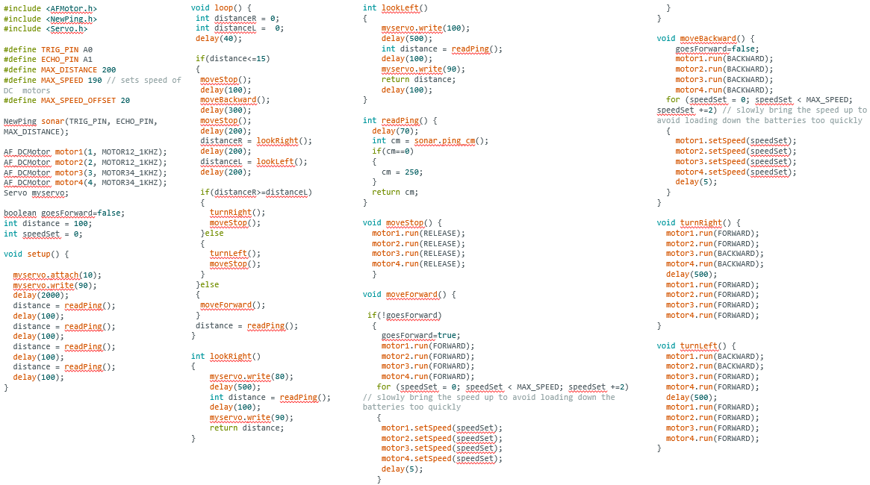

Αρχικά, δηλώνονται οι απαραίτητες βιβλιοθήκες για το υλικό που χρησιμοποιήθηκε, όπως και κάποιες σταθερές. Δημιουργούνται τα αντικείμενα για τον υπέρηχο αισθητήρα, τα μοτέρ και τον servo κινητήρα, όπως και γράφεται το απαραίτητο κομμάτι κώδικα για το setup. Στη συνέχεια, υλοποιείται το βασικό κομμάτι κώδικα, αυτό δηλαδή που εκτελεί την διαδικασία που αναλύθηκε παραπάνω. Ακολουθούν τα κομμάτια κώδικα των συναρτήσεων που χρησιμοποιήθηκαν στην υλοποίηση του κύριου κώδικα.

Πραγματοποιούνται οι παρακάτω ρυθμίσεις στο περιβάλλον του Arduino IDE.

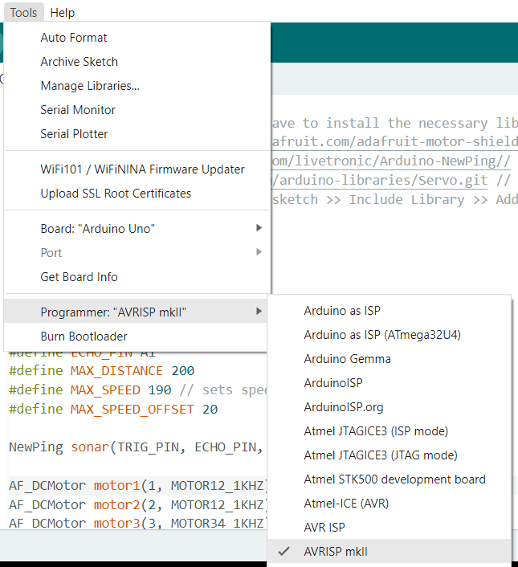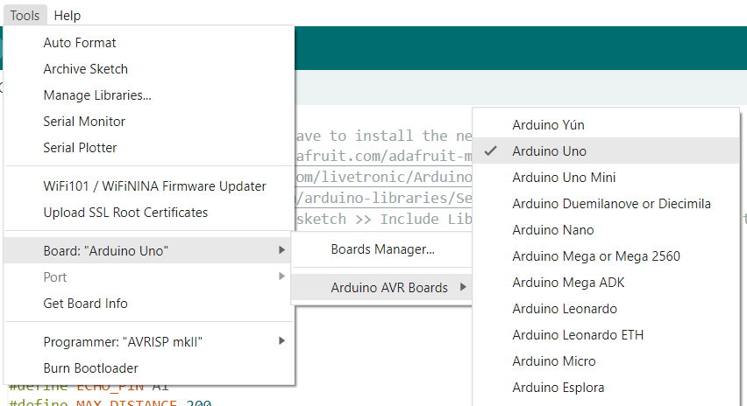

Συνδέεται το Arduino Uno στον υπολογιστή και φορτώνεται ο κώδικας, πατώντας το βελάκι που δείχνει δεξιά και βρίσκεται στην πάνω αριστερή γωνία.

* **Τελική σύνθεση**

Γίνεται η σύνδεση του μοτέρ της σκούπας με τα pinout τροφοδοσίας του motor shield. Η σκούπα τοποθετείται πάνω στο όχημα με χρήση ταινίας διπλής όψης. Το τελικό project παρουσιάζεται παρακάτω.

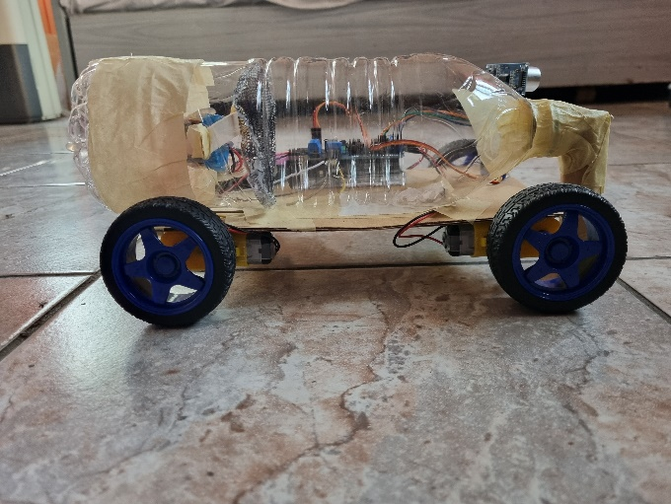

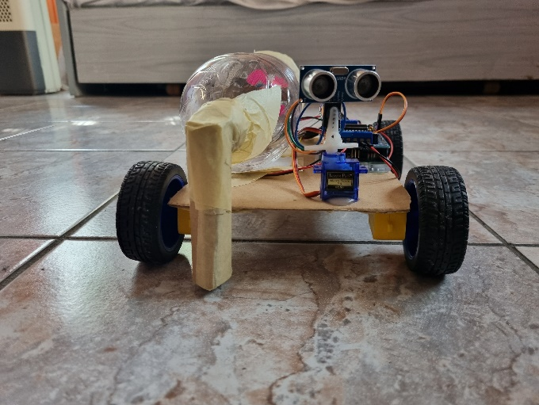

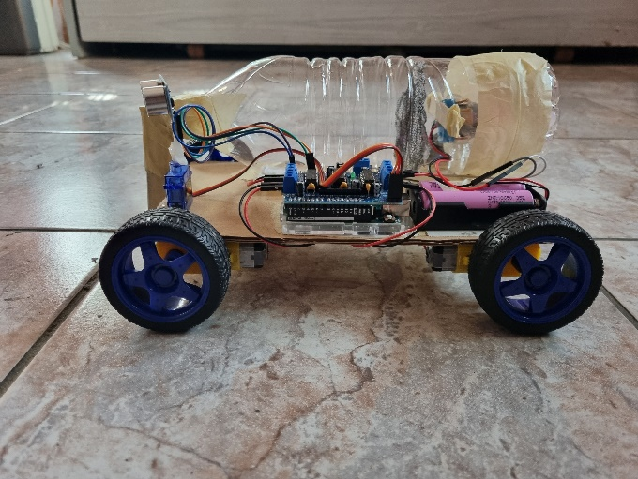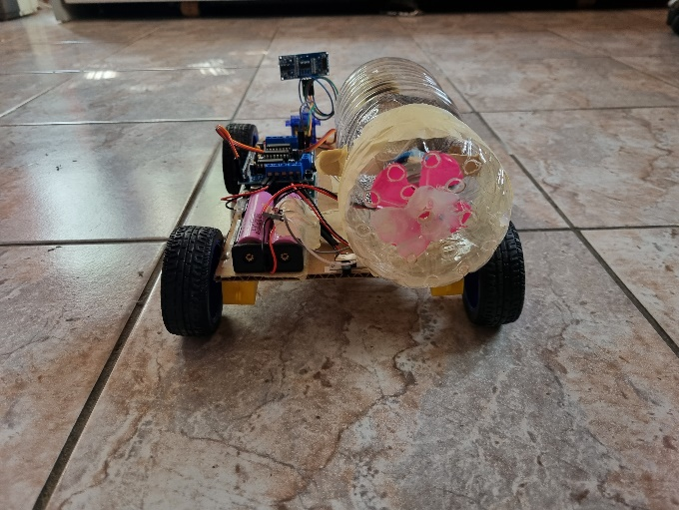

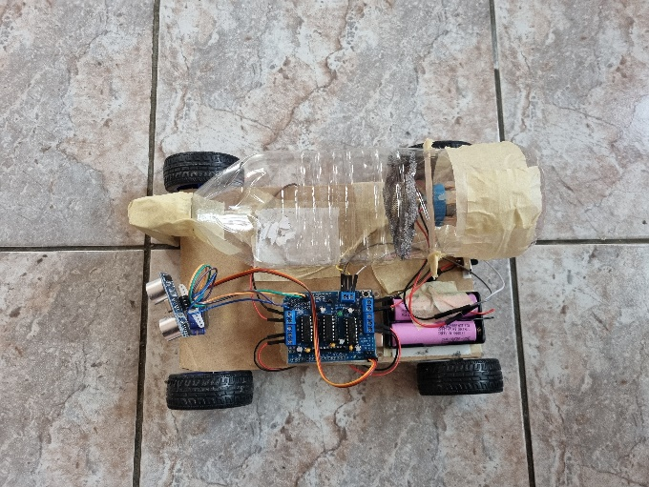

## Προβλήματα/Αστοχίες

* Αρχικά, είχε κατασκευαστεί μία έλικα από ένα αλουμινένιο κουτάκι, ωστόσο δεν χρησιμοποιήθηκε, καθώς δεν έκανε καλή επαφή με το μοτέρ με συνέπεια να χάνει στροφές και να μην υπάρχει το επιθυμητό αποτέλεσμα, παρόλο που χρησιμοποιήθηκε κομμάτι καουτσούκ για καλύτερη εφαρμογή
* Είναι απαραίτητο να χρησιμοποιηθεί jumper για την ένωση των power pin του motor shield, διαφορετικά δεν τροφοδοτούνται τα μοτέρ για τις ρόδες του οχήματος
* Το όχημα κατά την ευθεία πορεία του παρουσιάζει μία κλίση προς τα αριστερά, η οποία πιθανών οφείλεται στο γεγονός πως τα περισσότερα εξαρτήματα έχουν τοποθετηθεί στην αριστερή πλευρά του οχήματος και άρα το κέντρο βάρους του βρίσκεται στα αριστερά
* Υπάρχει μια αστοχία ως προς την κίνηση του servo κινητήρα, αφού δεν ανταποκρίνεται ακριβώς στις μοίρες που του ορίζονται να στρίψει, με αποτέλεσμα να μην μπορεί ο υπέρηχος αισθητήρας να μετρήσει επακριβώς τις αποστάσεις των αντικειμένων στην αριστερή και δεξιά πλευρά του οχήματος και έπειτα να γίνει σωστή κρίσει ως προς την κατεύθυνση κατά την οποία θα στρίψει το όχημα για να συνεχίσει την πορεία του.

## Συμπεράσματα

Υλοποιήθηκε, επιτυχώς, ένα αυτόνομο ρομποτικό όχημα, το οποίο αποφεύγει εμπόδια και σκουπίζει. Αρχικά, κατασκευάστηκε η σκούπα, η οποία είχε ως βάση ένα πλαστικό μπουκάλι. Με χρήση των απαραίτητων υλικών, υλοποιήθηκε το φίλτρο της, το στόμιό της όπως και ο μηχανισμός που της δίνει την ιδιότητα συλλογής σκουπιδιών. Έπειτα, έγινε η κατασκευή του οχήματος, η πραγματοποίηση των απαραίτητων συνδεσμολογιών και τέλος η υλοποίηση του κώδικα. Έτσι, αφού έγινε ο συνδυασμός αυτών των δύο κατασκευών, πραγματοποιήθηκε το τελικό project, το οποίο όπως αναφέρθηκε παρουσιάζει κάποιες αστοχίες, ωστόσο καταφέρνει να κάνει αρκετά ικανοποιητικά τις ενέργειες που είχαν προσχεδιαστεί.